Centro Federal de Educação Tecnológica de Minas Gerais
engenharia de Automação Industrial

Controle de Nível utilizando algoritmo PID implementado no CLP
Francisco Sávio Santos Costa

Araxá
2014
Francisco Sávio Santos Costa

Controle de Nível utilizando algoritmo PID implementado no CLP

Trabalho de conclusão do Curso de Engenharia de Automação Industrial, como requisito parcial para obtenção do título Engenheiro de Automação Industrial.
Orientador: Ms. Alexandre Dias Linhares.
Co-Orientador: Carlos Renato Nolli.
Linha de pesquisa: Automação.

Araxá
Centro Federal de Educação Tecnológica de Minas Gerais
2014
Agradecimentos
A Jesus pelo seu amor incondicional, por ter me dado essa oportunidade e por me manter até aqui.
Ao meu orientador Alexandre Linhares, pela orientação, paciência e dedicação a esse trabalho, ao meu coorientador Carlos Renato pelo apoio e ajuda, ao professor Luis Paulo Fagundes pela disponibilidade,a professora Leni pelos ensinamentos ao CEFET por proporcionar a realização deste trabalho, a CBMM pelo empréstimo dos equipamentos.
A toda a minha família, a todos os meus amigos e a minha namorada Mariana por compreenderem a importância desse trabalho para mim.

RESUMO
Atualmente, no laboratório de automação industrial do CEFET-MG - campus Araxá, temos uma instalação de bombeamento cujo controle do nível é feito por um módulo de automação dedicado. Uma vez que grande parte dos controles de nível nas indústrias é feito por Controlador Lógico Programável (CLP), este trabalho apresenta a implementação de um algoritmo de controle Proporcional Integral Derivativo (PID) em um CLP, no controle de nível do tanque de água de uma planta de nível do laboratório. No tanque, há um transmissor de nível, que irá alimentar o CLP com um valor de 4-20mA, onde 4mA representa tanque vazio e 20mA representa tanque cheio. Essa leitura será usada nos cálculos dos ganhos Kp (proporcional), Ki (integral) e Kd (derivativo) que irão determinar a saída do CLP que, por sua vez, comunicará com o computador e indicará em uma tela de supervisório o nível do reservatório, o histórico do nível e as falhas. Nessa mesma tela o usuário poderá determinar o valor desejado do nível (SP –Set Point) no CLP, que deve calcular os ganhos e emitir sinais de controle (sinal de saída do controlador- que será de 4-20mA) para o elemento final de controle (válvula) que irá variar a vazão de entrada do tanque..

Palavras-chave: Controle de nível, CLP, algoritmo PID, supervisório.

ABSTRACT
Currently , the laboratory of industrial automation CEFET - MG - Araxá campus , we have a pumping facility whose level control is done by a dedicated automation module . Since much of the level controls on industries is done by Programmable Logic Controller ( PLC ) , this paper presents the implementation of an algorithm Proportional Integral Derivative control ( PID ) in a PLC , the level control tank water a plant of the laboratory level. In the tank , there level of a transmitter , which will contribute to the CLP with a value of 4-20 mA , which is empty 4mA and 20mA is full tank. This reading is used in the calculations of the gains Kp (proportional) , Ki (integral) and Kd (derivative ) that will determine the output of the PLC which , in turn communicate with the computer and display on a screen of the supervisory level of the reservoir the historical level and faults . On this same screen, the user can determine the desired level value ( SP -Set Point ) in the PLC , which must calculate gains and issue control signals (output signal of 4-20mA which will control) to the final element of control ( valve) that will vary the input flow of tank ..

Keywords : Level Control , PLC , PID algorithm , supervisory

Lista de Figuras
Figura 1 - Processo a ser controlado 3
Figura 2 - Sistema de controle em malha aberta 3
Figura 3- Sistema de Controle em malha fechada 3
Figura 4 - Controle de temperatura com vapor atuado por válvula solenoide 3
Figura 5- Resposta do controle liga-desliga 3
Figura 6- Controle de pressão auto-operado 3
Figura 7- Válvula auto-controlada de nível 3
Figura 8- Controle de nível de um tanque 3
Figura 9-Resposta de um controlador proporcional a um degrau de amplitude A 3
Figura 10- Resposta de um controlador P para diferentes valores de ganho proporcional 3
Figura 11- Resposta de um controlador PI a um degrau de amplitude A 3
Figura 12- Resposta de um controlador PI para diferentes valores de ti 3
Figura 13- Resposta do controlador PD a uma variação em rampa com inclinação A 3
Figura 14- Resposta de um controlador PD para diferentes valores td 3
Figura 15- Resposta de um controle PID 3
Figura 16 - Resposta ao degrau unitário de uma planta 3
Figura 17- Curva da resposta em formato de S 3
Figura 18- Principais componentes de um CLP típico 3
Figura 19- Um esquema elétrico e seu programa de CLP correspondente 3
Figura 20- Um bloco funcional típico 3
Figura 21- Bloco tipo Contador e temporizador. 3
Figura 22- Grupo de entradas e saídas remotas de um CLP. 3
Figura 23- Temporizador cão-de-guarda 3
Figura 24- Sistema de supervisão de controle 3
Figura 25 - Hierarquia de sistemas de automação 3
Figura 26- Tela principal Sistema Supervisório 3
Figura 27 - Tela controle de nível 3
Figura 28 - Janela tendência 3
Figura 29 - Janela Alarme 3
Figura 30 - Janela de Operação BB-01 3
Figura 31 - Janela de operação Válvula 3
Figura 32 - Janela de operação Analógica 3
Figura 33 - Janela de Operação LCV-TQ01 3
Figura 34- Tanque Coletor de líquido 3
Figura 35-Bomba centrifuga 3
Figura 36-Válvula pneumática proporcional 3
Figura 37- Transdutor I/P 3
Figura 38- Dispositivo de ajuste manual da pressão de ar comprimido e medidor de ar comprimido 3
Figura 39- Tanque graduado transparente 3
Figura 40- Transdutor P/I 3
Figura 41- Válvula Solenoide 3
Figura 42- PLC 3
Figura 43- Supervisório 3
Figura 44 - Fluxograma do sistema 3
Figura - 45 Diagrama PI&D 3
Figura 46 - Controle Proporcional com ganho Kp alto 3
Figura 47 - Controle Proporcional com ganho Kp baixo 3
Figura 48 - Controle Proporcional Integral com ganho Ki alto 3
Figura 49 - Resposta ao Degrau unitário 3
Figura 50 - Resposta do sistema com os ganhos estimados 3
Figura 51 - Curva de resposta exponencial 3
Figura 52 - Resposta da função de transferência ao degrau unitário 3

LISTA DE TABELAS
Tabela 1- Regra de sintonia Ziegler- Nichols 3

LISTA DE ABREVIATURAS E SIGLAS
MV - Variável Manipulada
PV - Variável do Processo
SP - Set Point
CLP - Controlador Lógico Programável
PV - Variável de Processo
P - Proporcional
PI - Proporcional e Integral
PD - Proporcional e Derivativo
PID - Proporcional, Integral e Derivativo
Kp - ganho proporcional
Pb - banda proporcional
Ti - TR - Tempo integral
Td - Tempo derivativo
L - Tempo morto ou atraso
T – Constante de tempo
CPU - Unidade Central de Processamento
E/S - Entradas e Saidas
P&ID – dIAGRAMA DE PROCESSO E INSTRUMENTAÇÃO

SUMÁRIO
1 INTRODUÇÃO 3
1.1 Justificativa 3
1.2 Objetivo geral 3
1.3 Metodologia 3
2 REFEReNCIAl TEÓRICO 3
2.1 Sistema de controle 3
2.2 Controle de Processo 3
2.3 Ações de controle 3
2.3.1 Controle Liga-Desliga (on-off) 3
2.3.2 Controle Auto- Operado 3
2.3.3 Controle Proporcional 3
2.3.4 Controle Proporcional PI 3
2.3.5 Controle Proporcional-Derivativo (PD) 3
2.3.6 Controle Proporcional-Integral-Derivativo (PID) 3
2.3.7 Sintonia para controladores PID – Ziegler-Nichols 3
2.4 Controlador Lógico Programável 3
2.4.1 O Hardware 3
2.4.2 Linguagens de Programação 3
2.4.2.1 Diagrama de Escada (Ladder Diagram) 3
2.4.2.2 Outras linguagens de programação 3
2.4.2.3 Os Blocos Funcionais 3
2.4.3 A Unidade Central de processamento (UCP) ou do inglês CPU. 3
2.4.4 A Varredura 3
2.4.5 Entradas e saídas 3
2.4.6 O CLP e as Comunicações 3
2.4.6.1 Comunicação Interna 3
2.4.6.2 Comunicação Externa 3
2.4.7 Temporizador Cão-de-Guarda (Watch-dog timer) 3
2.5 Sistema Supervisório 3
2.5.1 Componentes físicos de um sistema de supervisão 3
2.5.2 Componentes lógicos de um sistema SCADA 3
2.5.3 Modos de comunicação 3
2.5.4 Hierarquia dos sistemas de automação 3
3 DESENVOLVIMENTO 3
3.1 Descritivo do sistema 3
3.1.1 Etapas de Montagem 3
3.1.2 Descritivo do programa do CLP 3
3.1.3 Descritivo do sistema Supervisório 3
3.1.4 Equipamentos utilizados 3
3.2 Fluxograma 3
3.3 Diagrama PI&D 3
4 Implementação do controle PID 3
4.1 Resultados Obtidos 3
4.1.1 Testes Práticos 3
4.1.2 Obtenção dos parâmetros 3
4.1.3 Função de transferência do Sistema 3
4.2 Conclusão 3
4.3 Sugestões para trabalhos futuros 3
5 Referências 3

INTRODUÇÃO

Justificativa
O engenheiro deve ter a capacidade de aplicar os conhecimentos tecnológicos e científicos às necessidades humanas. Para isso é preciso que durante a sua formação ele tenha a possibilidade de se deparar e interagir com as principais tecnologias básicas, a fim de simular os desafios encontrados no mundo profissional (Pelkman, 2004, p.2).
Com esse objetivo, o curso de Engenharia de Automação Industrial do Centro Federal de Educação Tecnológica de Minas Gerais (CEFET-MG) - campus Araxá conta com uma estrutura de laboratórios, formada por laboratórios de eletrônica, mecânica, hidráulica e pneumática, acionamentos elétricos e de controle e automação. A fim de aplicar os conhecimentos teóricos à prática, o laboratório de controle e automação possui equipamentos que funcionam como parte dos processos industriais. As plantas didáticas simulam as principais variáveis utilizadas na indústria, que são pressão, vazão, temperatura e nível.
O controle de nível é um dos mais utilizados. Sua importância varia desde a garantia de um estoque mínimo até a necessidade de se manter um nível constante, de modo que garanta a precisão de um processo industrial de grandes proporções, pois os resultados poderão influenciar bastante no nível e na velocidade da produção. Como exemplo, pode ser citado o sistema de controle do nível das panelas de aço para lingotamento da Companhia Siderurgia de Tubarão (CST). Trata-se de um processo que requer muita precisão, uma vez que a manutenção do nível de aço nas panelas influencia na pressão ao fundo das mesmas e na velocidade da saída do aço (CAMPAGNARO, 2006, p.13 ).
A fim de conseguir um controle preciso nos processos, as indústrias utilizam os Controladores Lógicos Programáveis (CLP’s), que são microcomputadores de alta robustez desenvolvidos especialmente para controle de processos industriais. Sua relevância está no fato de possuírem memória programável, de modo que armazenam instruções internamente e implementam funções específicas, podendo controlar vários tipos de dispositivos. Os CLP’s apresentam grande versatilidade, visto que, além de proporcionar flexibilidade e rapidez na modificação e ajuste de malhas de controle, apresentam grande capacidade de processamento. As vantagens desses microcomputadores vão desde a melhoria das operações através da Interface Homem-Máquina (IHM) ou terminais com supervisórios até a sua capacidade de permitir acionamento remoto e de registrar eventos ocorridos no processo produtivo numa base de dados para análises futuras (GUERRA,2009, p.7).
Além disso, o CLP permite que sejam configuradas técnicas de controle, mas a mais utilizada é a do controle proporcional, integral e derivativo (PID), que se aplica predominantemente a sistemas com uma entrada e uma saída. É uma técnica que pode ser ajustada de maneira simples e existe uma grande variedade de ferramentas que possibilitam sua implementação de maneira fácil e prática. Um exemplo é que todo CLP, por mais simples que seja, possui o algoritmo PID pronto para ser usado (GUERRA, 2009, p.8). O sistema de controle PID realiza a leitura de um sensor, calcula inicialmente o erro entre a variável controlada (sensor) e o seu valor desejado (setpoint) e a partir desse erro gera um sinal de controle, com o objetivo de eliminar esse desvio. O algoritmo PID usa o erro em três módulos distintos para produzir a sua saída ou variável manipulada. (SAUTHIER, 2013, p.2). Basicamente, o objetivo do ganho P é chegar mais rápido à estabilidade, ao passo que o ganho I busca corrigir o erro de regime, e o D objetiva atenuarem o overshoot e acelerar a estabilização do sistema (OGATA, 2010, p.17).
Com o intuito de gerenciar e monitorar os processos, é utilizado o sistema supervisório. Esses sistemas são softwares que se destinam à criação de telas gráficas de interação e constituem uma das interfaces homem-máquina mais simples de serem configuradas. Eles apresentam fácil configuração, bom desempenho, extensa biblioteca e linguagem orientada ao objeto. Além disso, são aplicáveis em computadores convencionais e apresentam aplicações para monitoração, supervisão, obtenção de dados, rastreamento de informações do processo produtivo, visualização em telas animadas e indicação instantânea das variáveis de processo. Esse sistema propicia o controle de processo, facilita movimentação de informações para gerenciamento e possibilitam a interação no processo (CARNEIRO, 2007, p.6).
Atualmente no laboratório de Automação do CEFET-MG temos o controle das plantas didáticas feito por módulos dedicados, desenvolvido por seu fabricante. A implementação proposta se aproxima mais do mundo industrial, visto que grande parte dos controles de nível nas indústrias utiliza o CLP para fazer o controle.
Para solucionar esse problema, implementaremos o CLP à planta didática de nível, utilizando nesse controlador o algoritmo PID para o controle, além de um sistema supervisório, onde poderemos determinar o nível, visualizar o nível real, o histórico e as falhas no sistema.
Com este trabalho espera-se um controle mais preciso, mais confiável e com robustez, possibilitando uma melhor visualização e controle da planta, além de termos um CLP e um supervisório aberto, para programação, o que possibilitará, assim, uma flexibilização do sistema.

Objetivo geral
Os laboratórios devem permitir que os alunos desenvolvam diferentes aplicações utilizando as mesmas ferramentas, permitindo aos discentes a possibilidade de aplicar a teoria à prática, utilizando ferramentas atuais.
Sendo assim, o principal objetivo deste trabalho é aperfeiçoar o controle da planta de nível do laboratório de Automação do CEFET-MG - campus Araxá, utilizando um CLP para controle do nível com algoritmo de controle PID e indicações e ajustes em um sistema supervisório. Isso proporcionará , assim, um sistema aberto e flexível.
Para alcançar esse objetivo principal, foram delineados os seguintes objetivos específicos: implementar o CLP SLC500 à planta de nível, utilizando cartões de entrada e saída analógica e digital, obter o controle do nível de água utilizando algoritmo PID, implementar o sistema supervisório na planta e comparar os resultados obtidos com o sistema atual.

Metodologia
Com o intuito de cumprirmos os objetivos geral e específico deste trabalho, lidaremos com uma pesquisa teórica e um trabalho de campo. Na pesquisa de campo, faremos o levantamento de todos os instrumentos que serão utilizados, como válvulas e sensores, verificaremos quais temos no laboratório, pesquisaremos sobre o seu funcionamento, qual melhor se aplica a planta e definiremos qual utilizar. Faremos testes na planta para coletarmos os dados de processo e implementar o controle através do PLC.
Na pesquisa teórica, investigaremos qual CLP utilizar, pesquisaremos sobre o CLP e arquitetaremos sua programação, investigaremos qual o supervisório a ser utilizado, criaremos uma tela neste supervisório onde poderemos definir o nível desejado, ler a variável, criar um histórico para o nível e a lista de alarmes. Além disso, implementaremos o PID no CLP e atribuiremos ganhos proporcional, integrador e derivativo (Kp, Ki e Kd). Realizando assim relatórios das atividades e resultados obtidos com o projeto.
Este trabalho será estruturado em quatro capítulos, sendo o primeiro a introdução, em que o assunto e o tema do projeto são abordados, bem como a justificativa para o trabalho, os objetivos, geral e específicos e a metodologia a ser usada.
No segundo capítulo iremos tratar do referencial teórico, que será formado por seis partes. Na primeira parte descreveremos o sistema de controle, sua teoria. Na segunda parte trataremos sobre controle de processos, de como ele é formado e os tipos de controle de processos, descrevendo cada um. A terceira parte será sobre controle PID, onde explicaremos o seu funcionamento. Já na quarta parte, por sua vez, será sobre o CLP e seu funcionamento. E na quinta e última parte iremos descrever como funciona o sistema supervisório.
O terceiro capítulo será formado por três partes. Na primeira parte apresentaremos o descritivo do processo, na segunda parte, apresentaremos o fluxograma e na terceira parte o diagrama P&I do processo.
No quarto capítulo haverá duas partes, sendo que na primeira apresentaremos os resultados obtidos e a implantação do controle PID e na segunda e última parte apresentaremos a conclusão deste trabalho.
Ao final deste trabalho pretende-se contribuir com a melhora do controle do nível de água da planta didática do laboratório, bem como a flexibilização do controle. Disponibilizaremos a possibilidade de controle através do CLP das demais plantas do laboratório de Automação.

REFEReNCIAl TEÓRICO

Sistema de controle
Sistema de controle pode ser definido como interconexão de componentes, resultando em um sistema que produzirá uma resposta desejada. A relação de causa e efeito de um processo pode ser representada pela relação de entrada-saída, que diz respeito a um processamento do sinal de entrada para fornecer um sinal de saída variável. Um processo ou componente a ser controlado pode ser representado por um diagrama em bloco, como mostra a FIG.1.
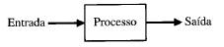
Figura 1 - Processo a ser controlado
Fonte: DORF, 1998, p. 2
Quando o sistema utiliza apenas um dispositivo para atuar no controle do processo sem utilizar retroação ele é chamado de sistema de controle em malha aberta, como podemos ver na FIG. 2 .(DORF, 1998, p.2)
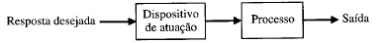
Figura 2 - Sistema de controle em malha aberta
Fonte: DORF, 1998, p. 2.
Já o sistema de controle em malha fechada, é aquele em que a ação de controle sofre um efeito direto do sinal de saída. Ou seja, são sistemas de controle realimentados. A diferença entre o sinal de entrada e o sinal realimentado, chamado de sinal erro, é introduzido ao controlador de modo a reduzir o erro e manter a saída do sistema em um valor desejado. Logo, “malha fechada” é o uso de realimentação a fim de reduzir o erro do sistema, conforme mostra a FIG.3.
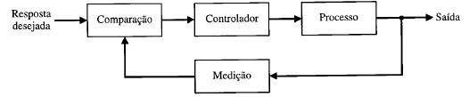
Figura 3- Sistema de Controle em malha fechada
Fonte: DORF, 1998, p. 2.
Uma das vantagens do sistema de controle em malha fechada em relação ao controle em malha aberta é que, por usar realimentação a resposta do sistema fica relativamente insensível a variações internas em parâmetros do sistema e a distúrbios externos. Isso torna possível obter o controle um dado processo, o que é impossível em sistemas de malha aberta, mas o sensor que fará a medição deve ser preciso e geralmente não serão baratos.
Em relação à estabilidade, é mais fácil construir um sistema em malha aberta, desde que a estabilidade não seja um problema significativo, ao passo que, em sistemas de malha fechada, a estabilidade é um problema, pois esse sistema tende a corrigir erros causando assim oscilações de amplitude constante ou variável.
Para os sistemas em que as entradas são conhecidas antecipadamente no tempo e nos quais não há distúrbios, é recomendado o uso de controle em malha aberta, enquanto sistemas de controle em malha fechada possuem vantagens quando distúrbios imprevisíveis estão presentes. (OGATA, 1970,p.8)
Logo, sistemas de controle em malha aberta podem ser transformados em sistemas de controle em malha fechada, basta adicionar a realimentação ao sistema.

Controle de Processo
Esse controle tem como objetivo principal, regular as variáveis de processo, com o intuito de mantê-las no ponto de ajuste (ou setpoint). Caso este ponto seja modificado, a variável controlada deverá ser alterada. Se houver variações na carga do sistema e outros distúrbios introduzidos, a regulação deve ser compensada. O projeto e a análise dos sistemas de controle de processos são realizados de acordo com a resposta da saída a variação de carga, para um determinado ponto de ajuste. (RIBEIRO, 2004, p.1.8)
Podemos classificar processo de acordo com o tempo e o tipo de operação, em contínuo, batelada, discreto e fabricação de itens.(RIBEIRO, 2004, p.2.1)
Quando temos a matéria prima entrando em um lado do processo e saindo continuamente, o processo é considerado contínuo. Encontramos este processo aplicado nas indústrias petroquímicas e siderúrgicas. Neste processo temos um fluxo de material, energia ou ambos. Esse fluxo é manipulado por um controlador, cujo objetivo é manter a variável de processo em um valor desejado, que é chamado de set-point. Um exemplo simples de processo contínuo é o nível de água em um tanque. Quando o tanque tem a saída de água livre e a vazão de entrada é manipulada por uma válvula de controle através de um controlador de modo que o nível alcance o valor desejado, obtemos o controle contínuo. (RIBEIRO, 2004, p.2.2)
No processo de batelada, é processada uma quantidade de material, por etapas, de modo que cada etapa é completada antes de passar para a etapa seguinte. Ele é alimentado de forma descontínua. O processo é abastecido, a operação é realizada, o produto é descarregado, e inicia-se outra etapa. As etapas do processo de batelada podem ser classificadas como contínua, porém o tempo envolvido é pequeno, medido em minutos ou horas. O produto deste processo é determinado por uma receita, que contém informações da matéria prima ou do ingrediente, a ordem das etapas, as condições e os equipamentos utilizados no processo. (RIBEIRO, 2004, p.2.3)
No processo discreto temos as operações liga-desliga utilizadas com maior frequência. O controle é digital, pois os estados dos equipamentos são ligados ou desligados, energizados ou desenergizados, acessos ou apagados, altos ou baixos, 1 ou 0. Esse processo requer um controle lógico. (RIBEIRO, 2004, p.2.6)
Já no processo de Manufatura de peças, cada item a ser fabricado é processado em uma fase. Como exemplos desse sistema, temos a indústria automobilística e a manufatura de peças mecânicas. Nessas indústrias temos robôs para executar séries de operações repetitivas. (RIBEIRO, 2004, p.2.6)
Podemos definir variável de processo como qualquer quantidade física que possui o valor alterável com o tempo e espaço. Manter constante a grandeza que tenderia a variar significa controlar a variável. Geralmente as variáveis de processo são interdependentes. Geralmente para se fazer medições, a fim de controlar a variável de processo, é preciso trabalhar com outra variável dependente. (RIBEIRO, 2004, p.2.6)
A variável controlada pode ser definida como aquela que se deseja manter constante, mesmo havendo influência de outras variáveis que modifiquem o seu valor. Geralmente ela é medida na saída da malha de controle. Ela que determina o tipo e a identificação (tag) da malha de controle. Quando se fala da malha de vazão, a vazão é a variável controlada (RIBEIRO, 2004, p.2.7).
Na instrumentação a maioria das medições é feita de modo indireto. Mede-se uma grandeza física diretamente e através dessa encontra-se o valor da variável desejada desta medição. Um exemplo é a medição de nível feita por medição da pressão diferencial. O tipo do elemento sensor é determinado pela variável medida. Observamos que os sensores mecânicos e eletrônicos podem medir qualquer variável de processo que produza um movimento, uma força mecânica, uma variação de uma grandeza elétrica passiva ou uma força eletromotriz. (RIBEIRO, 2004, p.2.7).
A variável manipulada é monitorada pelo controlador para alterar o valor da variável controlada. O tipo do elemento final de controle é determinado pela variável manipulada. Ela inclui a posição do dispositivo (“damper”, a posição da válvula, a velocidade do motor, etc). Por exemplo, controle de temperatura pode ser realizado pela atuação da vazão (variável manipulada) de vapor. O vapor é considerado o meio de controle. (RIBEIRO, 2004, p.2.7)

Ações de controle

Controle Liga-Desliga (on-off)
É geralmente usado em processos que permitem oscilação contínua da variável de controle em torno do valor desejado. A saída do controlador muda de ligada para desligada, ou vice-versa, à medida que a variável passa pelo ponto de ajuste. Normalmente o elemento final de controle é uma válvula solenoide, que possui apenas duas posições, aberta ou fechada. Conforme a FIG.4, que mostra um processo cujo controle da temperatura é realizado por um controle liga-desliga. (BEGA, 2006, p.460)
Figura 4 - Controle de temperatura com vapor atuado por válvula solenoide
Fonte: BEGA, 2006, p.460
Observamos que quando a temperatura passa do ponto de ajuste, a posição da válvula solenoide é fechada, e a saída do controlador é 0%. Assim, a temperatura chega ao valor máximo, logo em seguida começa a diminuir até chegar ao ponto de ajuste. Neste instante, o controlador passa a sua saída para 100%, abrindo a válvula, admitindo vapor no sistema. Assim, a temperatura atinge um mínimo (devido à inércia do sistema), começa a aumentar novamente, até atingir o ponto de ajuste. (BEGA, 2006, p.460)
Assim o controle liga- desliga leva a variável a oscilar em torno do ponto de ajuste. Conforme mostra a FIG.5.
Figura 5- Resposta do controle liga-desliga
Fonte: BEGA, 2006, p.461.
Estes controladores são utilizados na indústria, principalmente em sistemas de segurança para proteção de equipamentos, e em processos que permitem malhas de menor importância, que admitem oscilações da variável de processo. Porém nestas aplicações, é comum a adição de zona morta (diferencial) ao controlador, a fim de diminuir a frequência de oscilação, ao passo que a qualidade do controle diminui. (BEGA, 2006, p.460)
São exemplos de controladores utilizados nestas aplicações os pressostatos, chaves de nível, termostatos, sensores de chama, chaves limites dentre outros. (BEGA, 2006, p.461)

Controle Auto- Operado
Neste controle o controlador usa o próprio fluido de processo para operar o controle.
Um exemplo é o controle de pressão em uma tubulação de gás por meio de uma válvula auto-reguladora de pressão como mostra a FIG.6.
Figura 6- Controle de pressão auto-operado
Fonte: BEGA, 2006, p.461
É feita uma tomada de pressão na tubulação e esta é ligada ao diafragma do atuador da válvula. A força de uma mola existente no sistema de atuação da válvula se opõe à força resultante da pressão da tubulação, resultando no equilíbrio das forças. Isso garante a operação do gás na pressão de ajuste, que é determinado pelo ajuste da própria mola da válvula reguladora. Esse tipo de controle não é usado em processos , pois há um desvio em relação ao ponto de ajuste, o que restringe a aplicação a sistemas de redução de pressão. (BEGA, 2006, p.462)
Outro tipo de controle auto-operado é o controle de nível por válvulas auto-controladoras operadas pelo próprio nível de líquido, conforme a FIG.7. Este sistema é formado por uma boia que segue o nível do líquido com uma haste ligada ao acionamento de uma válvula, que controla a entrada de fluido no recipiente, conforme o nível detectado pela boia. Este controle de nível é utilizado apenas em aplicações simples, em geral nos sistemas de armazenamento de água. (BEGA, 2006, p.462)
Figura 7- Válvula auto-controlada de nível
Fonte: BEGA, 2006, p.462.

Controle Proporcional
Este controle fornece uma saída proporcional ao erro e(t). É representado pela equação abaixo.
onde:
m(t) = sinal de saída do controlador;
Kc = ganho proporcional;
e(t) = erro(SP - variável medida);
A saída em modo manual do controlador pode ser explicada através de um processo em que se deseja controlar o nível de um tanque, conforme FIG.8.
Figura 8- Controle de nível de um tanque
Fonte: (BEGA, 2006, p.463)
Começando o sistema com o tanque vazio e a válvula de controle totalmente fechada, iremos considerar que o nível comece a subir e que o operador abra manualmente a válvula de saída de água do tanque. Tendo o valor desejado do nível como 50%, o operador irá alterar a vazão de saída de modo a torná-la igual a vazão de entrada, assim que o nível atingir o valor desejado. Assim, a saída do controlador proporcional com nível em 50% é b, ou seja, saída em modo manual do controlador. (BEGA, 2006, p.463)
Quando o controle é alterado para o modo automático, ele irá mudar a sua saída conforme o valor do erro. A resposta de um controlador proporcional a uma variação em degrau no erro (sistema em malha aberta), é representada pelo gráfico da FIG. 9. (BEGA, 2006, p.463)
Figura 9-Resposta de um controlador proporcional a um degrau de amplitude A
Fonte: BEGA, 2006, p.463
Logo no instante to=0, em malha aberta, temos um erro de amplitude A. No modo proporcional, a saída varia de b para b+KcA no instante em que o erro e(t) muda de zero para A. Observamos que a saída foi multiplicada por Kc (ganho proporcional do controlador). A partir desse ponto, a saída é constante, pois o erro e(t) se mantém fixo em A. (BEGA, 2006, p.463)
No modo proporcional não há nenhuma componente dinâmica, sua atuação depende apenas do valor do erro, independente da velocidade ou do tempo de duração. Assim, a saída do controlador varia apenas quando o erro está variando. (BEGA, 2006, p.463)
O ganho proporcional é o erro requerido para movimentar a válvula de controle desde totalmente aberta até totalmente fechada. Ela é expressa em porcentagem da faixa da variável medida. (BEGA, 2006, p.464)
Em um sistema de controle em malha fechada, tem-se a curva de resposta de um controlador proporcional com diversos valores de ganho proporcional (Kc), como podemos ver na FIG. 2.10. (BEGA, 2006, p.465)
Figura 10- Resposta de um controlador P para diferentes valores de ganho proporcional
Fonte: BEGA, 2006, p.465
Quando se aumenta o ganho proporcional (Kc), o erro diminui e o sistema responde mais rápido. Mas o ganho não pode ser ajustado para o maior valor possível, pois, a medida que o erro diminui com o aumento do ganho proporcional, aumentam as oscilações e o tempo de estabilização da variável. Isto se torna um limitante com relação ao valor do ganho proporcional, devido ao fato que de um valor excessivo de Kc pode instabilizar o processo, ou seja, as oscilações podem adquirir amplitude cada vez maior. (BEGA, 2006, p.465)
Apenas a ação proporcional não é suficiente para que a variável do processo chegue ao valor desejado após uma variação de carga. O que acontece é uma estabilização em um valor diferente do desejado, este afastamento recebe o nome de offset. (BEGA, 2006, p.465)
Logo, o controle liga-desliga não consegue fazer com que a variável estabilize no valor desejado, e só pode ser utilizado em processos que admitam a oscilação da variável em torno do ponto de ajuste. Já a ação proporcional não faz com que a variável do processo retorne ao valor desejado. (BEGA, 2006, p.465)

Controle Proporcional PI
Nesta ação é fornecido ao controlador proporcional um recurso adicional, a ação integral, que é capaz de eliminar o erro e(t) automaticamente, devido ao fato de a saída integral ser função da integral do erro, conseguindo uma velocidade de correção proporcional ao erro e(t). (BEGA, 2006, p.466)
Geralmente, ela é usada em conjunto com a ação proporcional, pois a velocidade da resposta da ação integral de forma isolada é baixa, tornando o tempo de estabilização da variável longo. Logo a equação que representa o controlador PI é:
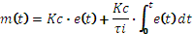
onde:
m(t)= sinal de saída do controlador;
e(t)= erro (SP-variável medida);
Kc= ganho proporcional;
ti=tempo integral;
Nessa equação foi acrescentado à ação proporcional o termo integral, que é proporcional a integral do erro. Os parâmetros Kc e ti podem ser ajustados no controlador. (BEGA, 2006, p.466)
Quando e(t)=A, a equação toma a forma:
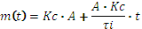
A resposta do controlador assume a forma ilustrada na FIG. 11.
Até o instante to=0, a variável está no estado estacionário, sendo o desvio e(t) em relação ao valor desejado, igual a zero.(BEGA, 2006, p. 466)
Quando o processo é submetido a uma variação em degrau de amplitude A, o sinal de saída é ativado e passa instantaneamente de “b” para (b+Kc*A).
Figura 11- Resposta de um controlador PI a um degrau de amplitude A
Fonte:BEGA, 2006, p467
Logo, analisando a forma da equação do controlador PI para e(t)=A (após o degrau), observa-se que a saída do controlador segue a equação da reta, variando linearmente a uma velocidade de variação igual a . (BEGA, 2006, p.467)
Graficamente, representa o coeficiente angular da reta, sendo que a inclinação pode ser alterada, ou ajustando-se o ganho proporcional Kc, ou alterando-se o parâmetro ti (tempo integral). Alterar a inclinação da reta significa variar a velocidade com que o controlador responde em relação ao desvio da variável de processo. (BEGA, 2006, p.467)
Se a partir da interseção da reta com o eixo m(t), neste próprio eixo, for projetado o valor , observa-se que o valor é atingido após um intervalo de tempo igual a ti. Representando o tempo para que a ação P seja repetida, até eliminar o desvio. (BEGA, 2006, p.467)
A ação PI tem como característica variar a saída sempre que houver erro, eliminando o offset quando o processo atingir um estado estável. Conforme mostra a FIG.12, que apresenta a curva de resposta em malha fechada de um controlador PI para um valor constante do ganho proporcional (Kc), variando o tempo integral ti. (BEGA, 2006, p.467)
Quando o valor ti é elevado, a aproximação da variável em relação ao ponto de ajuste é lenta. Quando ti é pequeno (excesso de correção), a variável oscila e demora a estabilizar. (BEGA, 2006, p.467)
Figura 12- Resposta de um controlador PI para diferentes valores de ti
Fonte: BEGA, 2006, p.468
O ajuste ideal do valor de ti é aquele que elimina o erro no menor tempo possível. A saída integral possibilita que o controlador continue integrando e alterando a saída fora da faixa operacional do processo. (BEGA, 2006, p.468)

Controle Proporcional-Derivativo (PD)
A ação derivativa não pode ser usada isoladamente, sendo aplicada junto à ação proporcional, resultando na ação PD. (BEGA, 2006, p.469)
A saída da função derivativa é função da derivada do erro e(t) em relação ao tempo. A equação que representa essa ação é:
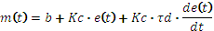
Onde: m(t) = sinal de saída do controlador;
e(t) = erro (SP-variável medida);
Kc = ganho proporcional;
td = tempo derivativo, min;
b = constante (saída do controlador quando o erro é zero), ou saída em modo manual do controlador.
Podemos analisar a ação derivativa através de um variação do tipo “rampa” da variável do processo, uma vez que a resposta do controlador é proporcional a derivada do erro, impossibilitando uma análise através da variação em degrau, pois a derivada de uma constante é igual a zero. (BEGA, 2006, p.469)
Considerando um desvio em rampa na forma e(t)=A*t, a resposta desta ação de controle é representada pela equação:
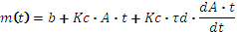
Observa-se que foi adicionada ao termo proporcional outra parcela, que é proporcional à derivada do erro, ou seja, à sua velocidade de variação. (BEGA, 2006, p.469)
Ela recebe o nome de ação antecipatória, pois tem o caráter de realmente iniciar a ação corretiva assim que o erro começa a variar. Análise da resposta desta ação de controle é feita com base na rampa do erro em relação ao tempo, conforme FIG.14. (BEGA, 2006, p.469)
Na FIG.14 consideramos uma resposta em malha aberta, cuja saída da ação proporcional é uma rampa com inclinação , variando de acordo com a equação . Com isso, a saída devido a ação derivativa varia de no momento em que o erro começa a variar, ficando constante. (BEGA, 2006, p.469)
Figura 13- Resposta do controlador PD a uma variação em rampa com inclinação A
Fonte: BEGA, 2006, p.470
Observamos na FIG.13 a antecipação da saída em relação à ação proporcional, de um valor td, que é chamado de tempo derivativo. Logo, esse tempo derivativo é o tempo que a saída da ação proporcional leva para atingir a saída do modo derivativo. (BEGA, 2006, p.470)
Considerando-se o sistema de controle em malha fechada, conforme a FIG.14, a aplicação da ação derivativa, não elimina o erro, ou seja, assim como a ação proporcional de modo isolado ainda persiste um dado offset, ou afastamento da variável do processo em relação ao valor desejado. (BEGA, 2006, p.470)
Figura 14- Resposta de um controlador PD para diferentes valores td
Fonte: BEGA, 2006, p.471
Observa-se que a estabilidade do processo melhora com o acréscimo da ação derivativa, pela sua característica de antecipação ou oposição às variações. (BEGA, 2006, p.471)

Controle Proporcional-Integral-Derivativo (PID)
Esse controle une as características de estabilidade do controle proporcional mais derivativo com eliminação do erro conferida pelo controle integral. Reunem-se assim essas características em um único controlador. (BEGA, 2006, p.471)
Representando-se a saída de um controle PID pela seguinte equação:
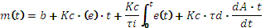
Dessa forma, tem-se um ajuste mais trabalhoso, pois se torna necessário acertar três parâmetros, o ganho proporcional (kc) o tempo integral (ti) e o tempo derivativo (td). Devido à ação de controle derivativa, o controle de três modos (PID) torna-se mais difícil de ser sintonizado e deverá ser utilizado somente em processos que tem o seu desempenho bastante aumentado. (BEGA, 2006, p.472)
Observamos na FIG.15 a resposta das três ações de controle, P, PI, PID, em malha fechada, o que viabiliza a análise do efeito de cada ação na resposta do sistema de controle (variável controlada em relação ao tempo). (BEGA, 2006, p. 472)
Figura 15- Resposta de um controle PID
Fonte: BEGA, 2006, p.472
Analisando o gráfico observamos que na combinação PID tem-se maiores oscilações no sistema, mas um tempo menor para a estabilização da variável. (BEGA, 2006, p.472)
Tomemos como exemplo um trocador de calor que tenha uma variação em degrau na vazão de vapor na entrada do equipamento. Se não houver controle a temperatura na saída irá aumentar, atingindo um novo valor estacionário. (BEGA, 2006, p. 472)
Usando apenas controle proporcional, o controlador será capaz de trazer a variável de processo para um novo valor estacionário. Logo, a diferença entre o novo valor e o valor estacionário original, anterior à mudança, chamamos de offset. Se introduzirmos a ação integral, teremos um controle PI, com a vantagem de eliminar o offset, ao mesmo tempo em que introduz alguma oscilação no sistema, que dependendo da aplicação não pode ser tolerada. (BEGA, 2006, p.472)
Mas, adicionando a ação derivativa às ações P e I, torna o controle PID, resolvendo o problema, pois a variável de processo é levada para o valor original de uma forma rápida. (BEGA, 2006, p.472)
Podemos então concluir que a seleção da melhor ação de controle é uma etapa crítica no projeto e instalação de sistemas de controle de processos. Por isso os seguintes fatores devem ser considerados pelos profissionais da área:
- Qualidade do controle;
- Custos;
- Facilidade de operação.

Porém a qualidade do controle varia de processo para processo.

Sintonia para controladores PID – Ziegler-Nichols
Esse método de sintonia foi elaborado por Ziegler e Nichols e é formado por regras que determinam os valores do ganho proporcional Kp, do tempo integral Ti e do tempo derivativo Td, baseado na resposta temporal da planta a ser controlada.
Logo, para encontrar os ganhos do controlador PID obtemos experimentalmente a resposta da planta a uma entrada em degrau unitário como mostra a FIG.16. Se a planta não possui polos complexos conjugados dominantes nem integradores, essa curva de resposta ao degrau pode ter o aspecto de um S, como mostra a FIG.17. Mas esse método só é aplicado se a curva de resposta ao degrau de entrada tiver o aspecto de um S (OGATA, 2003 p. 559).
Figura 16 - Resposta ao degrau unitário de uma planta
Fonte: OGATA, 2003p. 559
Figura 17- Curva da resposta em formato de S
Fonte: OGATA, 2003 p. 559
Observa-se que esta curva é caracterizada por duas constantes, o atraso L e a constante de tempo T. Eles são determinados desenhando-se um linha tangente com o eixo dos tempos e a linha do ganho K, como mostra a FIG.17. Logo podemos aproximar a função de transferência C(s)/U(s) por um sistema de primeira ordem com um atraso de transporte, como segue:
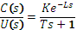
Ziegler e Nichols sugeriram escolher os valores de Kp, Ti e Td de acordo com a fórmula que aparece na tabela 1.
Tipo de controlador | Kp | Ti | Td
P |  | ∞ | 0
PI | 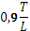 |  | 0
PID | 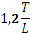 | 2L | 0,5L
Tabela 1- Regra de sintonia Ziegler- Nichols
Fonte: OGATA, 2003 p. 559

Controlador Lógico Programável
O Controlador Lógico Programável (CLP ou PLC, do inglês, Programmable Logic Controller) foi criado com o intuito de executar o controle lógico de variáveis discretas, e atualmente é utilizado para fazer todos os tipos de controle, devido a ser um equipamento de controle industrial microprocessado. (BEGA, 2006, p.515)
O CLP foi desenvolvido para substituir os relés em circuitos combinacional do tipo ou lógico sequencial para controle industrial. Seu funcionamento apresenta forma sequencial, observando o estado dos dispositivos ligados às suas entradas, executando a lógica do programa interno e alterando o estado dos dispositivos ligados às suas saídas. O programa é desenvolvido pelo usuário via software e este é responsável por produzir os resultados desejados. (BEGA, 2006, p.515)
O CLP foi criado em 1968 a partir de uma especificação da divisão de hidramáticos da General Motors Co. Sua invenção é atribuída a Richard (Dick) Morley. O objetivo principal do CLP era substituir os grandes gabinetes de lógica a relé por algo mais confiável, menor, e principalmente mais flexível, pois os programas feitos por interligação dos contatos de reles eram de difícil manutenção e modificação. O CLP tanto precisaria resistir aos ambientes agressivos como deveria apresentar uma boa confiabilidade operacional. (BEGA, 2006, p.515)
Sua primeira aplicação foi na G.M., na linha de fabricação de automóveis, em uma máquina de testes de cabos elétricos (chicotes) de automóveis. Sempre que a aplicação industrial mudava, como em um novo modelo de carro, o programa deveria mudar também. Alterar o “programa” através da religação da fiação era extremamente trabalhosa, cara e demorada além da vida útil do relé ser limitada. Os CLP’s deveriam ser facilmente reprogramados, usando uma linguagem conhecida pelo pessoal da engenharia e da manutenção. A vida útil deveria ser longa com possibilidade de mudanças rápidas na programação, bem como a necessidade de incorporar ferramentas de diagnóstico para facilitar e tornar mais ágeis as localizações de defeitos. (BEGA, 2006, p.516)
Com o uso de microprocessadores os CLP’s ficaram mais flexíveis e inteligentes. A adição das funções aritméticas e o conjunto das instruções avançadas permitiram ao CLP funcionar em conjunto com instrumentos que forneciam dados numéricos. A expansão de memória permitiu o armazenamento de programas bem maiores, permitindo a aquisição de dados e sua manipulação. (BEGA, 2006, p. 517)
O CLP assumiu funções que antes não lhe eram destinadas, como tráfego de informações do chão de fábrica, controle de variáveis analógicas, preparação de dados para Interface-Homem-Máquina, geração de relatórios e acesso aos níveis hierárquicos superiores dentro da empresa. (BEGA, 2006, p.517)

O Hardware
Quanto às suas características físicas, podemos separar os CLP’s em dois grandes grupos:
- Tipo caixa única, em que se integram em um único invólucro a(s) fontes(s) de alimentação, a CPU e os circuitos de entrada e saída, geralmente de preço mais acessível e de porte pequeno e médio.
- Tipo modulares, formado por um invólucro para a CPU, outro para cada fonte de alimentação, e os módulos de entrada e saída, além dos módulos de comunicação auxiliares, como podemos ver na FIG.18
Geralmente, a tendência de se instalar os módulos da CPU e das fontes de alimentação na mesma estrutura das entradas e saídas, é constatada em CLP’s de porte médio e grande, e onde há necessidade de uma manutenção mais rápida, pois a modularidade permite uma manutenção mais rápida. São os mais utilizados em ambientes industriais, enquanto os CLP com caixa única são mais comuns em ambientes de automação predial, controle de máquinas-ferramenta, e de unidades-pacotes como compressores, bombas, filtros etc. Não existe uma regra para sobre qual tipo de CLP utilizar, irá depender da aplicação. (BEGA, 2006, p.520)
Figura 18- Principais componentes de um CLP típico
Fonte: BEGA, 2006, p.520

Linguagens de Programação

Diagrama de Escada (Ladder Diagram)
Como os primeiros CLP’s se destinavam a substituir as lógicas feitas por relé, a primeira linguagem desenvolvida, e ainda muito utilizada, é o chamado Histograma de Contatos, ou Diagrama de Escada (Ladder Diagram), semelhante aos esquemas elétricos usados pelos eletricistas que montavam e consertavam os gabinetes de lógica a relé, como podemos ver na FIG.19. (BEGA, 2006, p.521)
Figura 19- Um esquema elétrico e seu programa de CLP correspondente
Fonte: BEGA, 2006, p.522
Observamos no esquema de relé, à esquerda, que os contatos auxiliares dos contatores M1 e M2 tem os bornes numerados (12, 13, 14, 15, 16 e 17), ao passo que no PLC os pontos correspondentes de entrada são numerados de I010 a I017 e os de saída de O010 a O018, que podem ser “interrogadas” quanto ao seu estado, como no exemplo acima, pode ser usado tanto para a retenção do relé quanto para acionar a luz piloto nas linhas mais abaixo. Como se trata de um bit lógico, podem ser usados várias vezes ao longo do programa, sempre que quisermos saber o estado de M1 e M2. (BEGA, 2006, p.522)

Outras linguagens de programação
As linguagens mais utilizadas atualmente abrangem o Ladder, a lista de instruções lógicas, o diagrama de blocos funcionais, a linguagem estruturada Grafcet ou “C”, e suas derivadas. Essas linguagens são aceitas por vários CLPs e um programa pode utilizar mais de uma linguagem, utilizando linguagens diferentes em trechos diferentes. A Norma IEC-61131-3 abrange várias linguagens com o intuito de padronização entre os fornecedores, permitindo uma maior portabilidade de programa entre plataformas diferentes. (BEGA, 2006, p.522)
A norma IEC-61131-3 padroniza um conjunto de linguagens para os CLP’s: Histograma de Contatos (Ladder Diagram), Diagrama de Blocos Funcionais (Functional Block Diagram), Mapa de Sequência Funcional (Sequential function chart), Texto Estruturado (Structured Text), e Lista de Instruções (Instruction List). Mas essa norma não especifica como será feita a compilação e a execução das instruções dentro do CLP de cada fornecedor. Porém a definição da linguagem a ser utilizada no programa é feita pelo programador. (BEGA, 2006, p.522)

Os Blocos Funcionais
Os blocos funcionais são usados dentro de um diagrama ladder quando se mistura a lógica sequencial ou combinacional com funções mais sofisticadas, o que tornaria o programa relativamente extenso se fosse resolver somente em ladder, como podemos ver na FIG.20. Por exemplo, o ladder permite fazer a contagem de eventos, mas existem blocos contadores e temporizadores em que estas funções ficam mais fáceis de se programar e de se acompanhar os valores de contagem e tempo decorrido. (BEGA, 2006, p.524)
Figura 20- Um bloco funcional típico
Fonte: BEGA, 2006, p.524
Alguns destes blocos funcionais desenvolvidos para ser inseridos dentro de um programa ladder incluem:
- Contadores e totalizadores;
- Temporizadores (com várias bases de tempo);
- Soma;
- Subtração;
- Multiplicação;
- Divisão;
- Transferências de dados;
- Operações matriciais;
- Controle PID para variáveis de processo;
- Extratores de raiz quadrada;
- Leitura e escrita de mensagens com caracteres ASCII.
Alguns blocos são muito semelhantes, como o tipo contador e o tipo temporizador, pois ambos contam. Entretanto, enquanto o contador conta a quantidade de vezes que um evento ocorre, o temporizador conta o número de pulsos decorridos desde o instante zero, a partir de um trem contínuo de pulsos. Dessa forma um bloco destes tem o seguinte formato genérico, como podemos ver na FIG.21 (BEGA, 2006, p.524):
Figura 21- Bloco tipo Contador e temporizador.
Fonte: BEGA, 2006, p.524

A Unidade Central de processamento (UCP) ou do inglês CPU.
O coração do CLP é o processador, ou CPU. Ele é responsável por acessar os dispositivos de entrada, executar a lógica armazenada em sua memória, e aciona os dispositivos de saída. Além disso a CPU faz outras funções, como temporização, contagem, retenção, comparação e armazenagem de informações. Grande parte dos CLP’s também pode somar, subtrair, multiplicar, dividir, executar algoritmos de controle PID e manuseio de dados, como armazenamento e recuperação de mensagens. (BEGA, 2006, p.526)

A Varredura
O tempo de varredura pode ser definido como o tempo que o CLP gasta para completar um ciclo de varredura do estado das entradas, executar a lógica e acionar as saídas correspondentes (BEGA, 2006, p.527). Ele varia por diversos fatores, dentre eles, por tipo de CPU selecionada, número de entradas e saídas, da quantidade de memória alocada, complexidade da lógica executada, e por alguns outros fatores como a sobrecarga das comunicações e de outras funções delegadas ao CLP. Como o CLP varre sequencialmente, ele responderá mais rápido a uma demanda de processo quanto mais rápido for a sua varredura. (BEGA, 2006, p.527)
Devido ao fato de o CLP trabalhar por varredura, ele pode não ter uma resposta veloz o suficiente para acompanhar processos muito rápidos. Para este tipo de aplicação o CLP deve ter a capacidade de “interrupção”, que pare seu processamento normal e desvie o processador para atender uma subrotina específica. Outras estratégias de programação permitem que uma entrada física seja ligada a vários pontos de entrada. Desta forma o CLP pode acompanhar entradas que exijam resposta rápida, como a de contadores. Mas este artifício não pode ser usado em qualquer CLP, pois depende de como o CLP varre as entradas e executa a lógica. (BEGA, 2006, p.527)
Para o CLP da Rockwell SLC 500, a CPU SLC 5/05 gasta 0,9ms para cada 1K de lógica ladder simples e serviços de comunicação. Segundo o fabricante do equipamento, mas o tempo real irá depender do tamanho do programa, instruções usadas e do protocolo de comunicação.

Entradas e saídas
Comparando os custos entre a CPU e módulos de entrada e saída, observamos que o custo dos módulos é bem expressivo. As interfaces de entrada convertem os sinais oriundos de chaves de processo, chaves limite, pulsos de alta velocidade, tensões e correntes elétricas em sinais digitais lógicos e entradas tipo sinal TTL (circuitos integrados com nível lógico 1= 5Vcc e nível lógico 0=0Vcc). Já os módulos de saída, são responsáveis por converter sinais lógicos em sinais de controle para potências mais altas, como em 24Vcc, 115Vca, 4 a 20 mA etc. Com isso é possível atuar em diversos dispositivos de campo como válvulas solenoides, contatores para comando de motores, etc. Já para interfacear com transmissores de variáveis de processo o CLP usa as entradas e saídas analógicas. Esses módulos de saída geralmente têm fusíveis de proteção incorporados a eles para proteger de curtos circuitos. (BEGA, 2006, p.529)
Existem módulos que têm fusível geral para proteger todas as saídas, enquanto outros têm um fusível para cada saída, há ainda aqueles cujos fusíveis podem ser trocados com o módulo em operação, e outros que necessitam remover o módulo fisicamente para se ter acesso ao fusível. Usualmente cada entrada ou saída tem LED de indicação de seu estado, ou seja, se há sinal na entrada ou se há tensão respectivamente, como podemos ver na FIG.22 os módulos de entrada e saída do CLP. (BEGA, 2006, p.530)
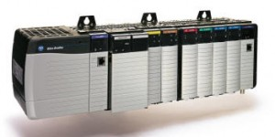
Figura 22- Grupo de entradas e saídas remotas de um CLP.
Fonte: Catálogo Rockell

O CLP e as Comunicações
Os CLP’s fazem a comunicação “internamente”, entre os módulos de saída/entrada e a CPU, com unidades de programação e “acessórios”, e também “externamente” com outros equipamentos microprocessados, como IHM, instrumentos autônomos microprocessados etc. (BEGA, 2006, p.534)

Comunicação Interna
Para comunicação interna os CLP’s têm duas classes de “portas” diferentes de acesso. Existe a comunicação com estruturas de entradas e saídas “locais”, geralmente em baixa velocidade e para distâncias da ordem de até 10 metros, e para estruturas remotas em alta velocidade, com opções do tipo cabo coaxial ou fibra óptica e distâncias de um a três quilômetros. Há fabricantes que colocam essas portas de comunicação como padrão na própria CPU, enquanto outros fornecem essas portas como módulos acessórios opcionais para interligação à CPU, ou “residentes fisicamente” nas estruturas de entrada e saída. (BEGA, 2006, p.534)

Comunicação Externa
Em relação à comunicação externa, a maioria dos CLP’s apresentam pelo menos uma opção de via de dados que dá condições de interligar várias CPU’s do mesmo fabricante. Existem fabricantes de CLP’s que possuem grande quantidade de opções para comunicação, incluindo módulos “encaixáveis” nas estruturas de entrada e saída. Existe estrutura de CPU com módulos opcionais de comunicação com instrumentação Fieldbus compatíveis com a Fieldbus Fundation, e também com Profibus o que normalmente não se encontra são formas simples e eficientes de fazer a comunicação entre CLP’s de diferentes fabricantes. (BEGA, 2006, p.534)

Temporizador Cão-de-Guarda (Watch-dog timer)
Este dispositivo verifica se a varredura do CLP não foi interrompida. Ele é formado por um temporizador hard wired, ou seja, feito de componentes discretos, não programáveis, e independe da CPU, e de uma instrução inserida pelo fabricante do CLP a ser executada depois da última linha do programa do usuário. Essa instrução faz com que o tempo de ajuste do temporizador volte ao início sempre que o programa do usuário passe pelo final e retome do início. Ou seja, quando tudo correr bem, o temporizador jamais irá chegar ao final de seu ciclo e executar a parada do CLP. Desta forma, em um ciclo normal enquanto o programa for executado, o tempo contado pelo temporizador se escoa, mas antes que acabe, quando o programa chega ao fim e volta para reiniciar da primeira linha, o tempo decorrido é recomeçado, e o temporizador nunca chega a disparar sua saída. Mas se por algum motivo o programa for interrompido ou executar saltos (jumps) que o impeçam de passar pela última instrução, o tempo ajustado no temporizador cão-de-quarda se esgotará desligando o CLP. É possível construir um temporizador cão-de-guarda de funcionamento “independente” do CLP para monitorar a CPU e intertravar algumas cargas críticas. Como podemos observar na FIG.24, ou seja, se a CPU ou módulo de comunicação para de mandar impulsos para a saída determinada, o detector dispara o relé (RL1) de saída, cortando as cargas críticas. (BEGA, 2006, p.536)
Figura 23- Temporizador cão-de-guarda
Fonte: BEGA, 2006, p.536

Sistema Supervisório
Sistemas supervisórios, são sistemas usados para rastrear e monitorar informações de um processo produtivo ou instalação física. Essas informações são coletadas pelos equipamentos de aquisição de dados, em seguida são analisados manipulados e armazenados e apresentados ao usuário.
Os primeiros sistemas supervisórios, informavam o estado corrente do processo industrial, monitorando os principais sinais de medida e estados dos dispositivos, para isso era utilizado painel de lâmpadas e indicadores, sem uma interface amigável com o operador. Atualmente, os sistemas de automação usam vários recursos da computação e da comunicação para uma melhor monitoração e controle dos processos, coletando dados dispersos geograficamente, e apresentando estes de forma amigável para o operador, usando recursos gráficos elaborados e conteúdo multimídia. (SALVADOR, 2005, p.1)
Para isso, os sistemas supervisório identificam os tags, que são as variáveis alfanuméricas ou numéricas usadas na aplicação, podendo representar pontos de entrada/saída de dados ou executar funções computacionais. É com base nos valores das tags que os dados são apresentados.
Os sistemas supervisórios podem ainda verificar alarmes, identificar quando o valor da tag ultrapassa uma faixa ou condições pré-estabelecidas, possibilitando a gravação em registros em bancos de dados, mensagem, mudança de cores, ativação de som, etc. (SALVADOR, 2005, p.1)

Componentes físicos de um sistema de supervisão
Os componentes físicos de um sistema de supervisão são: atuadores, sensores, rede de comunicação e estações remotas de monitoração central. Os sensores são dispositivos capazes de converter parâmetros físicos para sinais analógicos e digitais legíveis pela estação remota. Ao passo que para atuar sobre o sistema, ligando e desligando determinados equipamentos, são utilizados os atuadores. (SILVA; SALVADOR, 2005, p.2)
Já o processo de controle e aquisição de dados inicia-se nas estações remotas, PLC’s e RTU’s (Remote Terminal Units). A grande diferença entre os PLC’s e as RTU’s é que os PLC’s possuem maior flexibilidade na linguagem de programação e controle de entradas e saídas, ao passo que as RTU’s possuem uma arquitetura distribuída entre a unidade de processamento e os cartões de entradas e saídas, com sequenciamento de eventos e maior precisão. (SILVA; SALVADOR, 2005, p.2)
A rede de comunicação é por onde as informações fluem dos PLC’s/RTU’s para o sistema supervisório. Deve-se levar em consideração os requisitos do sistema a distância a cobrir, pois esta pode ser implementada através de cabos Ethernet, linhas dial-up, fibras ópticas, linhas dedicadas, rádios modems, etc. Nas estações de monitoração central, como podemos ver na FIG.25, temos as unidades principais dos sistemas supervisório, pois estas são responsáveis por recolher a informação gerada pelo PLC’s/RTU’s e agir em conformidade com os eventos detectados, podendo ser distribuída por uma rede de computadores, de modo a permitir o compartilhamento das informações coletadas ou centralizadas num único computador.
Figura 24- Sistema de supervisão de controle
Fonte: SILVA; SALVADOR, 2005, p.3

Componentes lógicos de um sistema SCADA
Os sistemas SCADA dividem suas tarefas em blocos ou módulos, que permitem maior ou menor flexibilidade e robustez. Podemos dividir essas tarefas em: núcleo de processamento;Comunicação com PLC’s/RTU’s;Gerenciamento de Alarmes; Históricos e Bancos de Dados; Lógicas de programação interna (Scripts) ou controle; Interface gráfica; Relatórios; Comunicação com outras estações SCADA; Comunicação com Sistemas Externos/Corporativos; Outros.
Para o funcionamento do sistemas SCADA precisamos de uma comunicação com os equipamentos de campo, que envia as informações para o núcleo principal do software. Este é responsável por coordenar e distribuir o fluxo dessas informações, para os demais módulos, até chegarem para o operador do sistema, de modo a exibir a evolução do estado dos dispositivos e do processo, permitindo informar anomalias, sugerir medidas a serem tomadas ou reagir automaticamente. (SILVA; SALVADOR, 2005, p.3)

Modos de comunicação
Uma das funcionalidades do sistema SCADA está ligada à troca de informações, que podem ser: comunicação com os PLCs/RTU’s; comunicação com outras estações SCADA, e comunicação com outros sistemas;
Para realizar a comunicação com equipamentos de campo é preciso um protocolo em comum, cuja metodologia pode ser tanto de domínio público ou de acesso restrito (mestre escravo), ou por interrupção, normalmente designada por Report by Exception. (SILVA; SALVADOR, 2005, p.4)
A comunição mestre-escravo faz com que a estação central (Mestre) tenha controle absoluto das comunicações, fazendo sequencialmente o polling aos dados de cada estação remota (Escravo), que responde à estação central após a recepção de um pedido, ou seja em half-duplex. Isso traz simplicidade à coleta de dados, facilidade na detecção de falhas de ligação, inexistência de colisões no tráfego da rede e uso de estações remotas não inteligentes. Mas não é capaz de comunicar situações à estação central por iniciativa das estações remotas. (SILVA; SALVADOR, 2005, p.4)
Já a comunicação por interrupção ocorre quando o PLC ou o RTU monitora os seus valores de entrada e, ao detectar valores que ultrapassem os limites definidos ou alterações significativas, envia as informações para a estação central. Evitando transferência de informações desnecessária, diminuindo o tráfego na rede, permitindo uma rápida detecção de informação urgente e a comunicação entre estações remotas (slave-to-slave). Mas nessa comunicação a estação central consegue detectar as falhas na ligação apenas depois de um determinado período e são necessários outros métodos para obter os valores atualizados. (SILVA; SALVADOR, 2005, p.4)
A comunicação com outras estações SCADA pode ocorrer pelo protocolo desenvolvido pelo fabricante do sistema SCADA, ou através de protocolos conhecidos via rede Ethernet TCP/IP, linhas privativas ou discadas. Já a comunicação com outros sistemas, como os ordem corporativa, pode ser dada através do uso de módulos específicos, via Banco de Dados, ou outras tecnologias. (O que são sistemas Supervisórios) (SILVA; SALVADOR, 2005, p.4)

Hierarquia dos sistemas de automação
A rede de controle interliga os sistemas industriais de nível 2 ou sistemas supervisórios aos sistemas de nível 1 representados por CLP’s e remotas de aquisição de dados. Temos também alguns equipamentos do nível 3 como sistemas PIMS e MES, como podemos ver na FIG.26.
Figura 25 - Hierarquia de sistemas de automação
Fonte: COELHO, 2009, P.5

DESENVOLVIMENTO

Descritivo do sistema
Para este trabalho utilizamos o máximo de equipamentos disponíveis no campus, por ter como principio que este trabalho poderá ser utilizado pela instituição como prática para algumas disciplinas. A planta escolhida para fazer o controle foi a de nível CRL do Laboratório de controle e automação do CEFET-MG Araxá, devido essa apresentar fácil acesso aos instrumentos de processo.
A planta de controle de nivel é formada por uma bomba que tem a função de retirar a água do tanque coletor e bombea-la para o tanque graduado transparente, que tem a sua vazão de entrada variável pela válvula de controle, além de ter uma válvula manual nas linhas de saída de água no tanque graduado, que faz o retorno da água para o tanque coletor.

Etapas de Montagem
Com o objetivo de otimizar o tempo de implementação deste trabalho, dividimos as tarefas em partes, sendo definir os equipamentos a ser utilizados, pesquisa bibliográfica, estabelecer conexão como CLP, programa-lo, criar subrotinas de teste dos cartões de entrada e saída, instalar o software do sistema supervisório, estabelece conexão OPC entre PLC e supervisório, criar as telas de supervisão, realizar testes do supervisório com a planta e realizar a sintonia dos parâmetros e analisar os resultados.
Na definição dos equipamentos, decidimos utilizar o PLC SLC-500, devido a instituição possuir o rack do SLC-500 com fonte integrada e sete Slots para cartões, três cartões de saída digital, um de entrada digital e uma CPU 5/03. Além de este ser um controlador usual, que permite controlarmos várias plantas em um mesmo CLP. Porém quando fomos realizar a comunicação com a CPU 5/03, não obtivemos sucesso, pois a porta de comunicação serial do mesmo estava danifica. Logo, nos deparamos com os seguintes problemas, não tínhamos CPU reserva para este controlador, precisaríamos de um cartão de entrada analógica e um de saída analógica. Como estes cartões são muito utilizados na industria conseguimos um empréstimo de uma CPU 5/05, um cartão de entrada analógica e um de saída analógica, junto a Companhia Brasileira de Metalurgia e Mineração (CBMM).
Com isso estabelecemos a comunicação com o CLP, realizamos os testes com os cartões de entrada e saída analógica e programamos o controlador. Em seguida, instalamos o programa do supervisório e estabelecemos a conexão OPC entre o supervisório e o PLC. Feito as telas do supervisório realizamos os testes com a planta e em seguida sintonizamos os parâmetros.

Descritivo do programa do CLP
Utilizamos o software RSLogix 500, da Rockwel para desenvolver o programa do CLP. Com o intuito de configurar a comunicação entre CLP e o RSLogix, utilizamos a comunicação serial e o software RSLInks. Configuramos assim o controlador para comunicar com o supervisório pelo protocolo Ethernet, pois a CPU possui uma entrada Ethernet.
Para realizar todos os cálculos e tratamentos das variáveis do sistema foi utilizado o CLP. Dividimos o programa do controlador em 5 partes, sendo a primeira, a chamada de todas as subrotinas, a segunda se refere a subrotina do transmissor de nível, a terceira a do controle do nível, a quarta a da BB-01 e a quinta e ultima da XV-TQ01.
Assim, para o tratamento dos dados referente ao transmissor de nível utilizamos a sua subrotina, onde lemos o valor de entrada analógica do cartão e convertemos este valor para outra escala, a fim de que o bloco PID consiga fazer os cálculos necessários, pois este trabalha em uma escala diferente da entrada analógica. Nesta subrotina ainda tratamos a histerese, e os alarmes de nível muito alto, alto, baixo e muito baixo.
Na subrotina do controle de nível tratamos todos os dados necessários para que o bloco PID funcione. Além de mover para o bloco PID todos os dados e comandos vindos do supervisório.
Já na subrotina da BB-01 e da XV-TQ01, tratamos os comandos vindos do supervisório e geramos os status destes equipamentos

Descritivo do sistema Supervisório
Para a operação da planta utilizamos o supervisório. Ele é constituído por uma tela inicial onde o operador seleciona a planta a ser operada, em seguida abre-se a tela da respectiva planta, neste caso foi desenvolvida apenas a tela do controle de nível mas criamos a chamada para as telas das outras plantas do laboratório a fim de integrar todas as plantas em um único sistema em um futuro trabalho, FIG.27. A tela de controle de nível é formada por uma representação gráfica de todos os equipamentos da planta, FIG.28. Para os dispositivos de processo, que são controlados, ao clicarmos sobre a sua representação gráfica abre-se uma janela de operação. Além disso, o sistema é constituido por um banner de alarme que aparece no canto inferior do programa, uma tela de tendência FIG.29, onde o operador vê a tendência da variável manipulada, do Set-Point e da variável de processo e uma tela de alarmes onde aparece todos os alarmes do sistema e o status destes alarmes e uma legenda da prioridade de cada, FIG.30.
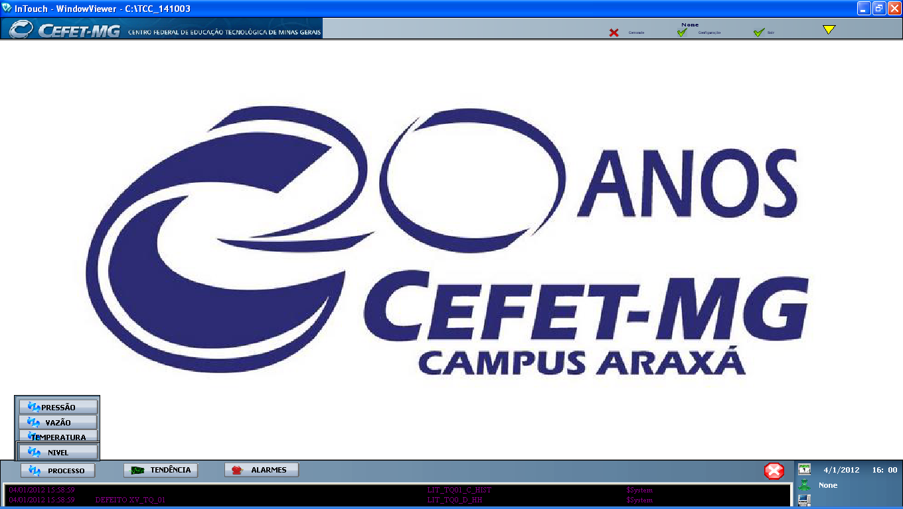
Figura 26- Tela principal Sistema Supervisório
Fonte: Próprio autor
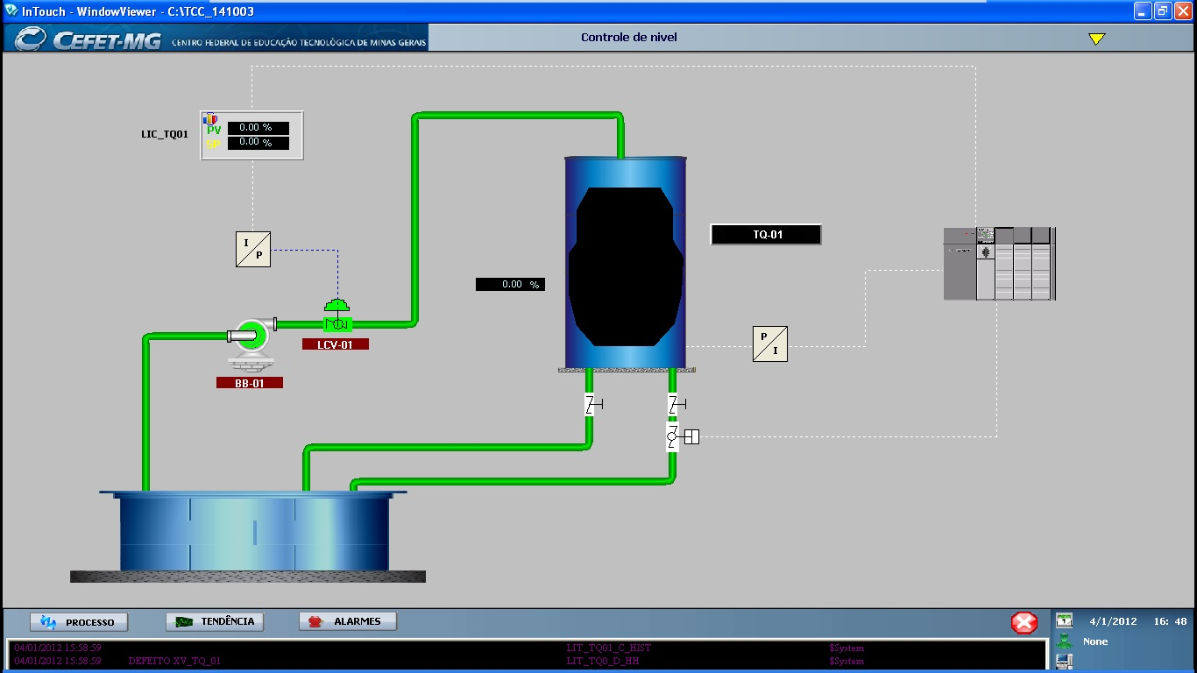
Figura 27 - Tela controle de nível
Fonte: Próprio autor
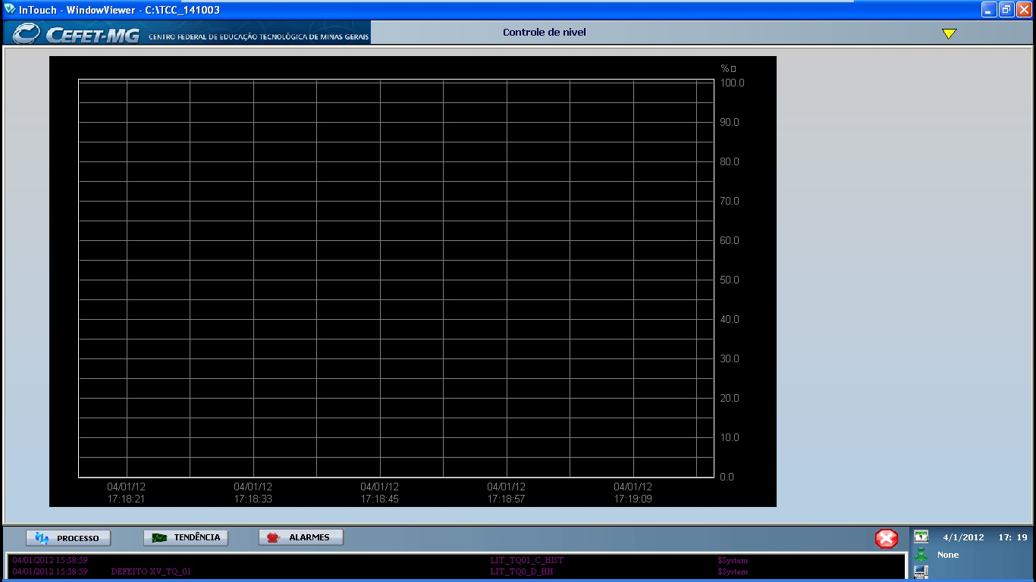
Figura 28 - Janela tendência
Fonte: Próprio autor

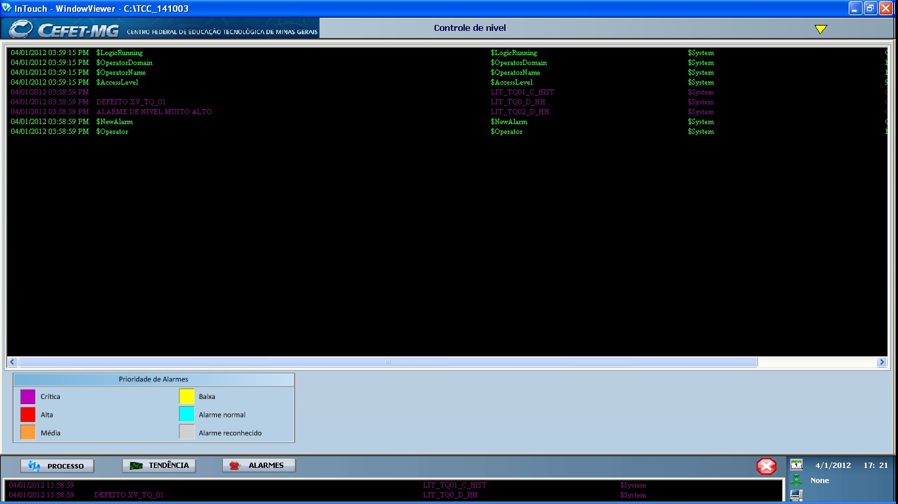
Figura 29 - Janela Alarme
Fonte: Próprio autor
A janela de controle da bomba (BB-01) é formada por 4 comandos e duas janelas de status, temos o comando automático, manual, liga e desliga e uma janela para indicar se o motor esta em automático ou manual e outra para indicar se o motor esta funcionando ou parado além de mudar a cor da representação, verde quando estiver parado e vermelho funcionando, FIG.31. Ao selecionar automático o comando de manual é liberado ao passo que o de liga, desliga e automático são bloqueados e é indicado na janela que o motor esta funcionando em automático. Ele ficara ligado direto em automático porque neste modo o nível é controlado pelo PID e para isso ser possível o motor deve permanecer ligado. Ao passo que quando selecionado em modo manual, é permitido ao operador ligar ou desligar o motor pois o comando de manual é bloqueado, para que não seja selecionado mais de uma vez, e o de liga, desliga e automática são liberados.
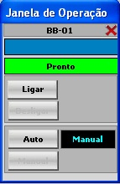
Figura 30 - Janela de Operação BB-01
Fonte: Próprio autor
Já a janela de operação da válvula da válvula solenoide (XV-TQ01) é formada por dois comandos, liga e desliga, e uma indicação de status, de válvula aberta e válvula fechada, além de alterar a cor da representação, vermelho para válvula fechada e verde para válvula aberta FIG.32.
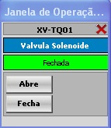
Figura 31 - Janela de operação Válvula
Fonte: Próprio autor
Para o transmissor de nível (LT-TQ01), a janela de operação é formada por 5 seleções, 7 campos de ajuste e um de leitura do valor real do nível, FIG.33. Tem-se a seleção e o ajuste da histerese, alarmes de nível muito baixo, baixo, alto e muito alto, alem de ter o ajuste de máximo e mínimo do transmissor. Com isso é possível para o operador ajustar os alarmes do sistema, ao habilitar os alarmes, por exemplo, o alarme de nível baixo, for ajustado para um respectivo valor quando a variável de processo estiver em um valor menor que esse é gerado o alarme de nível baixo, aparecendo no banner de alarmes com a data e a hora do alarme. Quando os alarmes de nível baixo e alto são gerados, eles aparecem no banner na cor laranja, já os alarmes de nível muito baixo e muito alto apareceram na cor vermelha, mas quando forem bloqueados ou não houver mais alarme eles ficaram eles apareceram na cor azul. Já a quando a histerese estiver habilita e ajustada em um valor o alarme só ira ser desativado se a variável manipulada estiver em um valor acima da soma do alarme de nível baixo mais a histerese,no caso de nível baixo, mas no caso de nível alto,será o alarme de nível alto menos a histerese. O sistema funciona com uma taxa de amostragem de 1000ms.
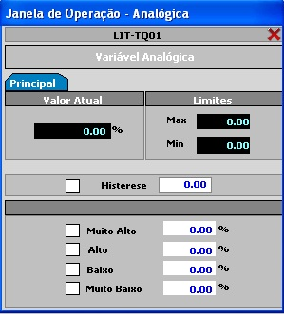
Figura 32 - Janela de operação Analógica
Fonte: Próprio autor
No caso da válvula de controle (LCV-TQ01), a janela de operação é um pouco diferente, pois nesta janela que tratamos as configurações do controle PID, FIG.34. Ela é formada por dois comandos, automático e manual, uma janela de status, além de possuir barras de ajuste e indicação da variável manipulada, e do Set-Point além da barra de indicação da variável de processo. Ela ainda possui 8 campos de ajuste, para o Set-Point,variável manipula, ganhos Kp,Ki e Kd, máximo e mínimo da saída do PID e o ajuste de banda morta. Além desses ajustes essa janela é formada por 3 campos de leitura, um da variável de processo, outro do erro e outro do FB, e um gráfico de tendência onde é possível ver os valores das variável manipulada, de processo e do set-point.
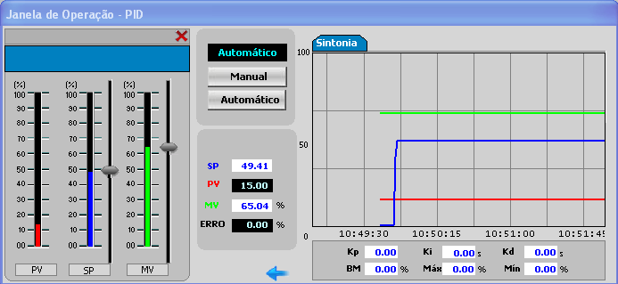
Figura 33 - Janela de Operação LCV-TQ01
Fonte: Próprio autor

Equipamentos utilizados
A planta de nível CRL é formada por:
- Tanque Coletor de líquido, onde toda a água do sistema é armazenada, FIG.35;
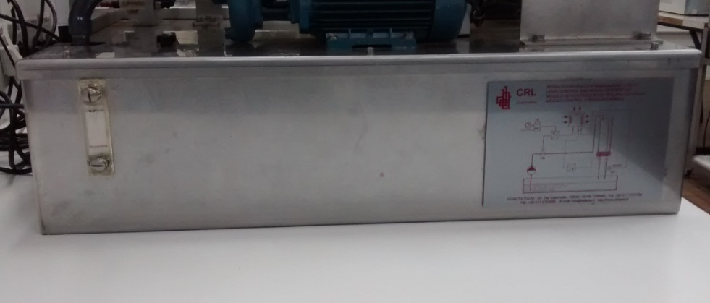
Figura 34- Tanque Coletor de líquido
Fonte: Planta de Nível CRL laboratório de Automação Industrial CEFET-MG – Campus Araxá
- Bomba centrífuga, FIG.36, composta por um motor de indução bifásico, com potência de 0,5HP, alimentado a 220VCA e corrente de nominal de 3,4 A, acoplado a bomba centrífuga, que produz uma vazão máxima de 4,8m³/h. Ela tem a função de bombear a água do tanque coletor de líquido, para o tanque graduado transparente;
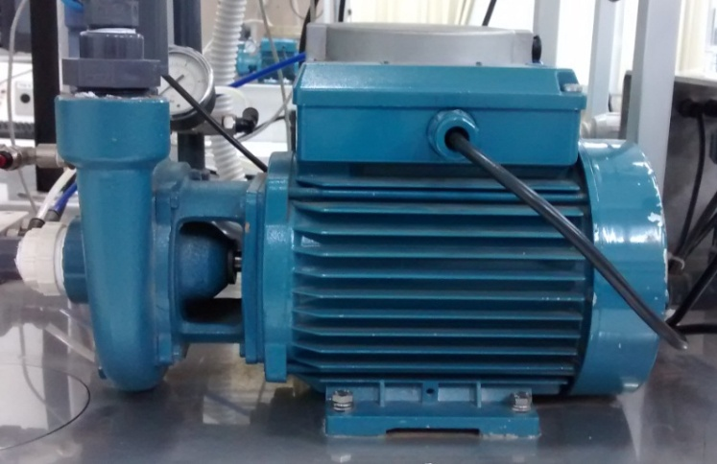
Figura 35-Bomba centrifuga
Fonte: Planta de Nível CRL laboratório de Automação Industrial CEFET-MG – Campus Araxá
- Válvula pneumática proporcional, FIG.37, esta é uma válvula diafragma de controle, normalmente fechada, ou seja a sua abertura varia com a pressão de ar injetada, quando alimentada com 3,0 PSI ela se encontra fechada e a 15,0 PSI se encontra aberta. Ela é responsável por variar a vazão de água que alimenta o tanque graduado transparente. Ela é o elemento final de controle;
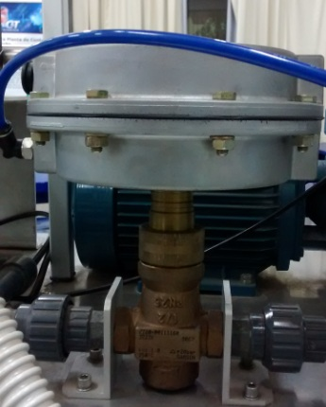
Figura 36-Válvula pneumática proporcional
Fonte: Planta de Nível CRL laboratório de Automação Industrial CEFET-MG – Campus Araxá
- Transdutor I/P, FIG.38, é alimentado pelo ar regulado pela válvula reguladora de ar e tem a função de converter a saída de corrente do controlador, que é de 4-20 mA, em um sinal de pressão de 3-15 PSI, que irá alimentar a válvula de controle;
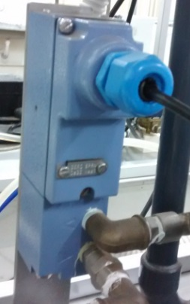
Figura 37- Transdutor I/P
Fonte: Planta de Nível CRL laboratório de Automação Industrial CEFET-MG – Campus Araxá
- Unidade de conservação de ar comprimido. Dispositivo de ajuste manual da pressão de ar comprimido e medidor da pressão da linha, FIG.39, utilizado para regular, filtrar e indicar a pressão de ar comprimido que irá alimentar o conversor I/P;
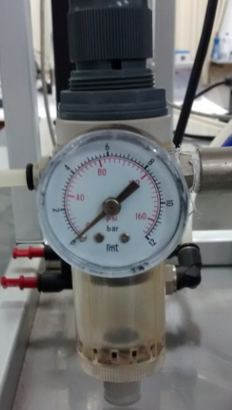
Figura 38- Dispositivo de ajuste manual da pressão de ar comprimido e medidor de ar comprimido
Fonte: Planta de Nível CRL laboratório de Automação Industrial CEFET-MG – Campus Araxá
- Tanque graduado transparente, FIG.40, é onde iremos controlar o nível de água. Possui uma indicação de nível (0-100%) onde podemos verificar o nível real. É alimentado pela água que passa pela válvula de controle e na sua superfície inferior há duas válvulas manuais, usadas para escoar a água e para gerar interferência no sistema, além de possuir um ladrão para escoar a água do transbordo. Neste tanque há ainda uma chave de nível mínimo e máximo, mas neste trabalho não iremos utiliza-la;
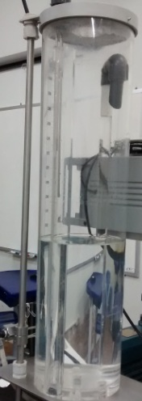
Figura 39- Tanque graduado transparente
Fonte: Planta de Nível CRL laboratório de Automação Industrial CEFET-MG – Campus Araxá
- Transdutor P/I, FIG.41, utilizado para medir o nível da água no tanque transparente. Ele utiliza um sensor Piezorresistivo aliado a uma eletrônica microprocessada. Para medir o nível do tanque ele utiliza uma tomada de pressão, ao fundo do tanque, que alimenta o transdutor com a pressão exercida pelo nível da água, que converte esta pressão em sinal elétrico de 4 a 20mA.

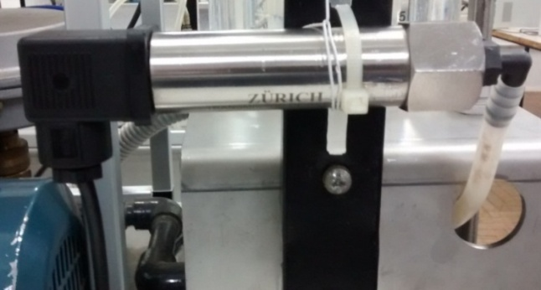
Figura 40- Transdutor P/I
Fonte: Planta de Nível CRL laboratório de Automação Industrial CEFET-MG – Campus Araxá
- Válvula solenoide para introduzir a interferência, FIG.42, localizada na saída do tanque, esta válvula tem a função de introduzir interferência no sistema. É acionada pelo controlador.
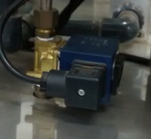
Figura 41- Válvula Solenoide
Fonte: Planta de Nível CRL laboratório de Automação Industrial CEFET-MG – Campus Araxá
- PLC, FIG.43, utilizado para fazer o controle do sistema é formado por um Chassi com fonte 24Vcc integrada e 7 Slots, por uma CPU (05/5) com comunicação serial (DH485) e Ethernet, por um cartão de 4 saídas analógicas, três cartões de 16 saídas digitais cada, um cartão de 16 entradas digitais e outro com 8 entradas analógicas.

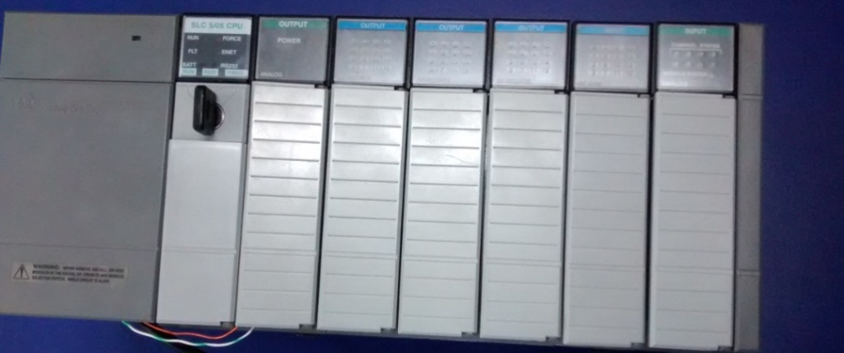
Figura 42- PLC
Fonte: próprio autor
- Supervisório, FIG.44, responsável por fazer a interface com o operador o supervisório utilizado foi o Intouch (Wondeware) versão 10.1.301.
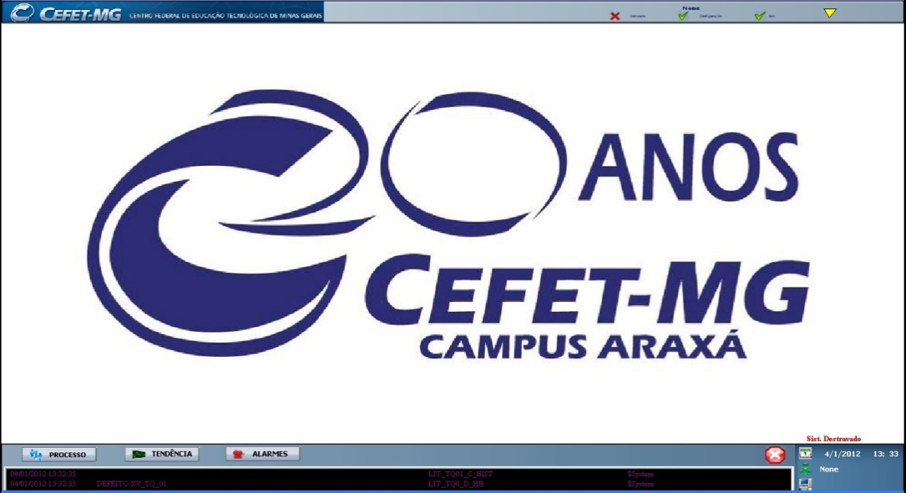
Figura 43- Supervisório
Fonte: Próprio autor

Fluxograma
Para melhor visualização do sistema representamos o sistema por fluxograma, conforme a figura FIG.45.
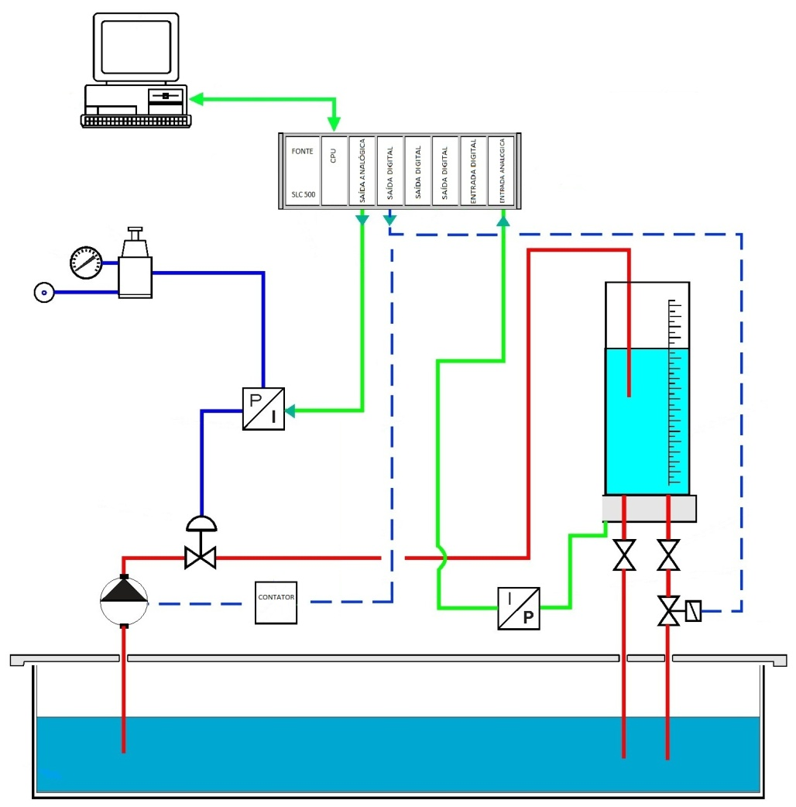
Figura 44 - Fluxograma do sistema
Fonte: Planta de Nível CRL laboratório de Automação Industrial CEFET-MG – Campus Araxá

Diagrama PI&D
Representamos a seguir, FIG.46, o diagrama PI&D, que é um diagrama onde consta todos os instrumentos de processo do sistema.
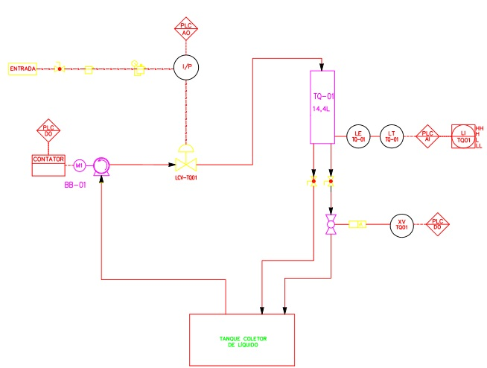
Figura - 45 Diagrama PI&D
Fonte: próprio autor

Implementação do controle PID

Resultados Obtidos

Testes Práticos
Com o sistema montado fizemos vários testes onde observamos o comportamento do sistema para cada ganho. Estes testes foram importantes pois neles conseguimos ajustar o range do transmissor de nível e chegar na resposta esperada.
Afim de verificar o funcionamento do controle PID aplicamos um ganho proporcional alto, deixando o sistema com um ganho proporcional alto, como podemos ver na FIG.47, onde observamos que a variável manipula não consegue atingir o valor do set point, além de causar uma instabilidade na variável manipulada, conforme citado no tópico 2.3.3.
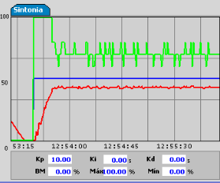
Figura 46 - Controle Proporcional com ganho Kp alto
Fonte: Sistema supervisório, janela de operação PID
Observamos também que se aplicarmos um ganho proporcional muito baixo a diferença entre o set point e a variável manipulada aumentam, conforme FIG.48.
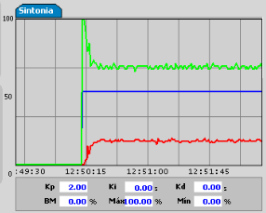
Figura 47 - Controle Proporcional com ganho Kp baixo
Fonte: Sistema supervisório, janela de operação PID
Porém para um controle proporcional integral, com uma banda Ti alta o sistema apresenta um tempo alto de estabilização além da variável manipulada atingir um valor maior que o set point, coforme a FIG.48.
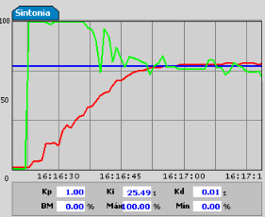
Figura 48 - Controle Proporcional Integral com banda Ki alto
Fonte: Sistema supervisório, janela de operação PID

Obtenção dos parâmetros
Para obtenção dos parâmetros de sintonia do controlador PID presente no PLC utilizamos o método Ziegler Nichols, já exemplificado no capítulo II (tópico 2.3.7).
A curva de resposta do sistema foi obtida através da FIG.49. Observamos que a vazão de entrada no tanque é praticamente nula até a variável manipulada atingir 20%, ou seja há vazão apenas com a MV acima de 20%. Analisamos através do gráfico que dado um degrau de 50 para 60%, a variável de processo estabiliza por volta de 30% (LEÃO, 2013, p.38).
Figura 49 - Resposta ao Degrau unitário
Fonte: LEÃO, 2013, p.39
Ajustamos a planta para os ganhos onde a variável de processo chegasse ao valor do set-point em um tempo curto e sem que houvesse uma oscilação grande na variável manipulada, pois provocaria desgaste na mesma. Com isso fizemos vários testes e chegamos em um Kp de 8 um Ki de 4 e um Kd de 0, onde o sistema apresentou uma rápida estabilização e um pequena oscilação na variável manipulada, como podemos ver na FIG.50, onde a resposta em verde é a variável manipulada, o azul é o setpoint e o vermelho é a variável de processo.
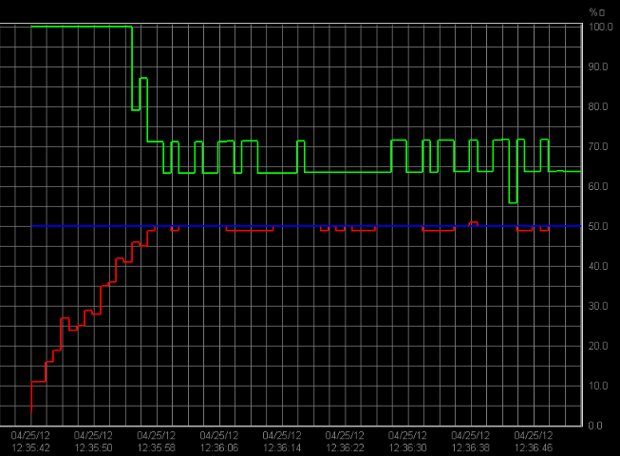
Figura 50 - Resposta do sistema com os ganhos estimados
Fonte: Próprio autor
Porém sistema foi um controle proporcional e integral, pois o ganho derivativo tornava o sistema instável e com uma oscilação grande na variável manipulada. Logo a função de transferência do controlador pode ser descrita como:
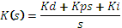
Logo:
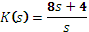

Função de transferência do Sistema
Através da resposta do sistema ao degrau unitário concluímos que a planta se comporta como um sistema de primeira ordem, logo a sua função de transferência pode ser representada como:
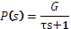
Como o ganho G é a relação entre o sinal de entrada e a resposta o ganho do sistema é um, pois 100/100=1. Para a constante de tempo temos que ela será o tempo necessário para atingir 63,2% o valor do degrau, conforme FIG.51.
Figura 51 - Curva de resposta exponencial
Fonte: OGATA, 1970, p.252
Logo a função de transferência da planta é:
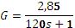
Com isso temos a resposta da planta ao degrau unitário representado pelo Matlab através da FIG.52.
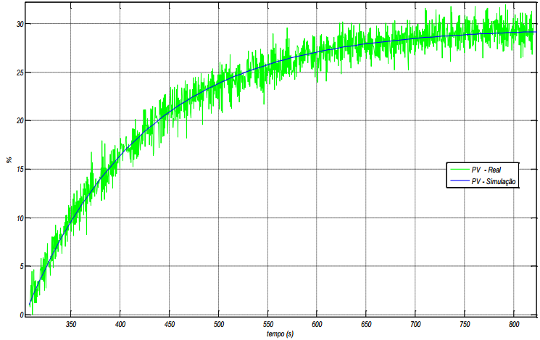
Figura 52 - Resposta da função de transferência ao degrau unitário
Fonte: LEÃO, 2013, p.40
Considerando o ganho do transmissor de nível igual a um, temos que a função de transferência da planta em malha fechada será a função de transferência da planta multiplicada pela função de transferência do controlador, ou seja:
Logo, a função de transferência do sistema em malha fechada é:
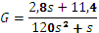

Conclusão
Ao final deste trabalho concluímos que controle de processo é muito importante nos dias de hoje. Chegamos à conclusão que na execução de um projeto nem sempre as coisas saem como estamos planejando, tais como falta de comunicação com a CPU, a falta de equipamentos específicos, um PID com configuração errada entre outros imprevistos. Com isso aprendemos a lidar com desafios, com sistemas que não temos total domínio, porém conseguimos chegar nos resultados, buscando respostas em manuais, com apoio de técnicos especializados, pesquisando e fazendo testes.
Uma das grandes conquistas deste trabalho é o legado para a instituição, pois este trabalho possibilita a implementação do CLP a outras plantas didáticas do laboratório. Sendo assim o aluno terá uma vivencia maior com controladores utilizados nas industrias.
Os resultados obtidos na prática com a planta se mostraram satisfatórios. Apesar de não ter realizado um controle PID e sim um controle PI, conseguimos com que o nível estabiliza-se em um tempo curto e em um valor bem próximo do setpoint.

Sugestões para trabalhos futuros
Visto à importância deste trabalho sugerimos a instituição que use este trabalho como base para futuros trabalhos nas plantas do laboratório de Automação, a fim de termos todo o laboratório controlado por um único CLP e supervisionado por um único supervisório.

Referências
BEGA, E. Instrumentação Industrial. 2 ed. Rio de Janeiro: Editora Interciência, 2006, p. 460-472, 515-524.
CARNEIRO, Sebastião A. Supervisórios. 2007. 6p. Centro Federal de Educação Tecnológica do Espírito Santo, Serra. 2007, p. 6.
CAMPAGNARO, João G. Controle digital do nível de tanque em rede utilizando supervisório Intouch e o CLP Micrologix. 2006. 13p. Projeto de graduação (Engenharia Elétrica) - Centro Tecnológico da Universidade Federal do Espírito Santo, Vitória. 2006, p. 13.
DORF, R; BISHOP, R. Sistemas de Controle Moderno. 8 ed. Rio de Janeiro: Livros Técnicos e Científicos Editora S.A, 1998, p. 2.
GUERRA, Wladimir A. Implementação de Controle Proporcional, Integral e Derivativo Digital em Controladores Lógico Programáveis. 2009, p. 7-8.. Monografia (Especialização em Engenharia de Instrumentação) - Universidade Federal de Pernambuco, Recife. 2009.
LEÃO, Daniel P. Implementação de um controlador Fuzzy através de um sistema de supervisão de uma planta didática de nível. 2013, p. 38-40. Trabalho de Conclusão de Curso (Engenharia de Automação Industrial) – Centro Federal de Educação Tecnológica, Araxá. 2013.
OGATA, K. Engenharia de Controle Moderno. 5.ed. São Paulo: Person Education do Brasil, 2010, p.17.
OGATA, K. Engenharia de Controle Moderno. 1.ed. Rio de Janeiro:Prentice/Hall do Brasil, 1970, p. 8, 252.
OGATA, K. Engenharia de Controle Moderno. 4.ed. São Paulo: Person Education do Brasil, 2003, p.559.
PEKELMAN,H; MELLO,A. A Importância dos Laboratório no ensino de engenharia mecânica. Artigo (Comgresso Brasileiro de Ensino de Engenharia), Brasília, 2004, p. 2.
RIBEIRO, M; Controle de Processo. 7 ed. Salvador: Tek Treinamento & Consultoria, 2001, p. 1.8, 2.1-2.7.
SAUTHIER, Luís F. Aperfeiçoamento de uma plataforma para verificação de modelos matemáticos na predição do tempo de vida de baterias de dispositivos móveis. 2013, p. 2. Relatório técnico-científico (Departamento de Ciências Exatas e Engenharias) - XXI Seminário de Iniciação Científica, UNIJUÍ.2013.
SILVA, A; SALVADOR, M. O que são sistemas supervisórios. Elipse Web Site, 2005, p. 1-4. Disponível em:<http://www.centralmat.com.br/Artigos/Mais/ oQueSaoSistemasSupervisorios.pdf>. Acessado em: 12 novembro. 2014.

